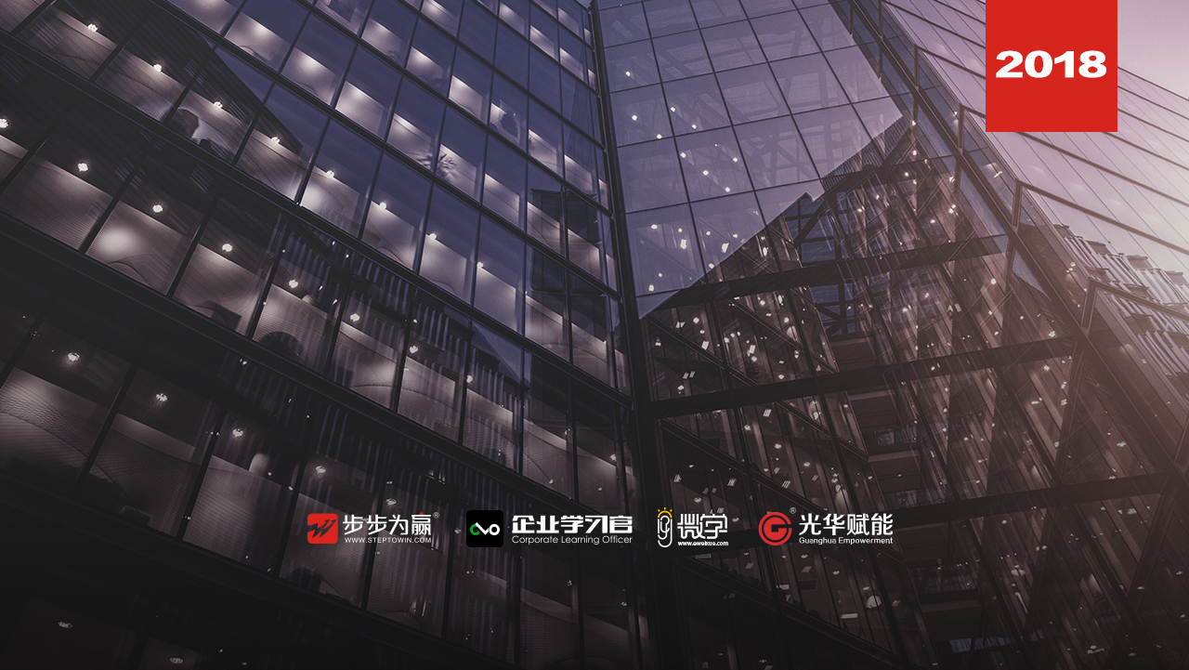
主办单位：杭州时代光华教育发展有限公司 杭州步步为赢教育科技有限公司
《现金流的有效管理及控制》
9.7-8 周五、六
杭州站

主讲老师：钱力（实战财务专家、注册会计师，注册税务师）
授课对象：董事长、总经理，财务总监、会计
企业类型：不限
企业大小：不限
时间安排：2018年9月7日9:30至17:00
2018年9月8日9:00至16:30
地点安排：待定
参课费用：学习卡套票8张/人
现金票3800元/人 购买学习卡享受更多优惠
人数限制：60人

课程目标
- 倡导企业资金管理的最新理念，明确资金管理的核心地位；
- 教会您使用三张表单来理清资金管理思路、规划资金方案；
- 重点掌握资金管理策略和方法，确保资金安全、使用高效；
- 掌握财务驱动业务管控资金的方法，能熟练运用管控手段。
课程大纲 Outline

第一部分：理念篇：六大理念，走出误区（资金管理为什么效果不好？带你走出资金管理的重大误区！）
- 企业管理的目标？
- 财务管理的目标？
- 资金管理管什么？
- 职能部门管什么？
- 职能部门缺什么？
- 最终谜底是什么？
- 思考：六大理念对财务部门管控资金的启示？
第二部分：方法篇：用好三张表单，理清管理思路（不是通常所说的三大会计报表哦）
- 贷款信息表：
运用贷款信息表做好四件事，让您远离财务风险----资金规划、融资弹性、贷款结构、融资成本
案例：你能发现这家公司在资金筹集方面的问题吗？如何有效解决？
- 案例：你会测算融资综合成本吗？你会据此帮企业提供决策建议吗？
- 现金流量表：
通过对现金流入、流出以及差异分析，调度每月资金收支活动，真正做到“手中有粮，心中不慌。”
案例：哪些企业的现金流容易出问题？您企业有没有中招？
- 资金分析表：
设计一张资金分析表作为沟通依据，及时掌握资金动态，敏锐发现资金异常，轻松应对资金困局。
总额分析（资金投放）、结构分析（经营质量）、效率分析（资金效率）、大单分析（主要矛盾）、
比较分析（同期、预算、行业、先进）、趋势分析、成长分析……
- 案例：大客户量上虽好质上未必！
- 分享：一分钟洞察企业经营本质！
第三部分：策略篇：资金筹集策略和资金投放使用策略 （投放使用策略为重中之重）
- 资金筹集策略
- 捕捉融资变化趋势？
- 信贷审核五大要素？
- 融资七个节点控制？
- 案例：如何确定合理的货币资金持有量和贷款规模？
- 案例：银行是如何审核客户、如何评定信用等级的？
- 案例：流动比率和速动比率越高，债权越有保障吗？
- 资金投放策略
- 应收账款：
① 针对已经逾期的应收账款，如何制定催收策略？
● 客户是还款意愿不足还是还款能力不够？ 搞清楚拖欠货款的真实原因至关重要！
● 案例：放水养鱼策略（针对还款能力不足的客户）（为何客户承诺变成一张废纸）
● 案例：改变意愿策略（针对还款意愿不够的客户）（只要他有钱就一定能要回来）
● 案例：催收货款三十六计如 攻其软肋、死缠烂打、投其所好、间谍计、美人计等
● 总结：催收逾期货款九阴真经---搞清九问，战无不胜（可作为各公司催账模版）

② 针对还未逾期的应收账款，如何进行日常管控？
● 企业在合同管理中，收款环节的条款不合理现象和缺乏操作性您关注到了吗？
● 信用额度控制是普遍应用的应收账款事前管控手段，分享老师信用管理经验！
● 对账函（对账单）的重要性您真的了解吗？如何用催款函保障债权的有效性？
● 各公司在应收账款管理环节普遍确实收款管理！如何实施货款到期前的管控？
● 案例：信用卡管控机制带给我们的思考和借鉴有哪些？（应收账款管理标杆）
③ 实战演练：请思考对业务员的应收账款管理机制？
请思考对质保金的应收账款管理办法？
请思考对业务员收款舞弊的预防措施？
- 库存资金：
● 谁是库存管理的罪魁祸首？
● 库存管理的三大控制目标？
● 战术层面解决之道：先进先出原则如何落地、库存总额控制的关键、积压物资处理机制。
● 战略层面预防之道：季节性波动、升级与换代、差异化战略、产品复杂度、产供销协调。
● 库存管理中的长鞭（牛鞭）效应及应对措施。
● 案例：大单来了，接还是不接？（请从库存控制和采购安排及销售谈判综合规划提建议）
● 案例：某公司实行采购绩效管理对库存控制带来的灾难性后果，财务如何提供决策支持？
- 采购付款：
● 签订采购合同的注意事项；
● 应付账款管理的经验之道；（营运资本管控的一个重点）
● 采购管理的两个关键之处；（供应商寻源、 价格控制）
● 控制和降低采购成本的有效方法推荐；
● 案例：报价依据及分解报价表的应用？
● 案例：预付账款问题剖析和财务对策？
- 长期资产：
● 轻资产管理模式：笑脸和哭脸
● 轻资产运营关键：租赁和外包
● 重资产运营四大特征
● 重资产运营五大建议
● 案例：顾客满盈之后带来的困惑？
● 案例：财务应如何介入重大决策？
- 切换思维：
● 互联网时代的销售模式和推广模式创新；
● 互联网之前的传统商业逻辑和资金管控；
● 互联网时代的商业逻辑颠覆和资金管控；
● 案例：传统企业玩转新媒体的四大招数。
- 费用控制：
● 费用控制的两种思路：错误观、正确观；（投入产出比）
● 预算管理是费用控制的必由之路；（职业生涯的金字塔）
● 分享：我如何管控人力资源成本？
● 案例：学华为如何控制成本费用？
● 案例：学史玉柱如何控制广告费？
- 绩效管理策略
- 本质特征：结果导向PK过程导向；绩效考核PK绩效管理。
- 流程控制：掌握绩效管理的两个关键要点和六大控制流程。
- 财务接轨：绩效管理每一个环节如何与财务管理无缝连接？
- 实战案例：海信的年薪否决制、宜家的降成本之道、公牛队激励创新的威力。
- 制度管理策略
- 构成体系：资金管理制度体系的六大构成（应收、存货、投资、预算……）；
- 实践总结：管理的六字要诀及其在财务管理中的应用，迅速提升管理技能！
- 难点剖析：如何解决制度管理中常见的 “一管就死、一放就乱” 的顽疾？
- 管理策略：制度管理的六大注意事项 （也是制度管理落到实处的关键点）；
- 案例分享：以应收账款管理办法为例，分享、借鉴制度管控资金的高效性；
- 思路调整：分析两种典型管控思路的利弊得失，提供切实可行的操作建议

钱 力
实战财务专家、注册会计师，注册税务师

资历背景
- 中国“财师汇”发起人之一
- 注册会计师、注册税务师、审计师、统计师
- 曾任百强民企吉利汽车财务总监
- 二十多年的财务管理研究与实践
- 专注于财务管理领域的研究与实践
- 浙江大学总裁班 中南财大总裁班客座老师
授课风格
钱老师在财务管理一线跌打滚爬多年，又在扎实理论功底的基础上善于观察、思考、总结，因此，注定课程视角独特、观点鲜明、内容充实，分析精辟透彻，问题迎刃而解。氛围活跃，善于调动学员气氛！财税领域里最精彩的课堂氛围。
授课经验
士兰微、老板电器、中美华东医药、利诚建设、天听纸业、利时集团、横店东磁、飞航控股、 美科斯叉车、中美华东、依网科技、西子富沃德、东顺汽车、商城集团、苏泊尔、科瑞新材料、 山蒲照明、富安移民、擎洲软件、通绿机械、黑马拉链、龙志达智能、王力能诚、宁波方太厨具、中自机电、省直同人房产、威利广光电、百顺通信息、中赛实业、中国检验认证集团广东有限公司、中国邮储银行广东省分行、绍兴越辉金属包装有限公司、浙江双鸟机械有限公司、上海超诚科技发展有限公司、宁波八方彩印包装有限公司、开德阜国际贸易有限公司、中国超人集团有限公司、浙江星月门业有限公司、广东裕通控股集团有限公司、浙江嘉铭控股集团有限公司、恒安国际集团有限公司等。
课程预告
时间：2018年9月14-15日（周五、六）
课题：《问题员工的法律界定与处理技巧》
主讲：毕春秋（原中南集团法务总监，人力资源总监）

学习卡套餐
